
软件过程与管理实验 石家庄铁道大学信息学院

实验3：项目管理中的进度跟踪和成本跟踪
本次实验内容是资源和成本管理部分，通过本次实验，学生将掌握以下内容：
1、掌握Project 2010中资源的进度跟踪；
2、掌握Project 2010中的成本跟踪。

[实验任务一]：Project 2010中进度跟踪
1.打开上次上机时提交的Project 源文件
2.在任务工作表中加入列“比较基准开始时间”和“比较基准结束时间”
3.自己填写每个活动的 “比较基准开始时间”和“比较基准结束时间”
要截图的输出：
1. 跟踪甘特图
2. 表格：视图->表格->差异
实验要求：
书写实验报告，说明每一个截图的意义。
上交Project 2010文件。
任务工作表：
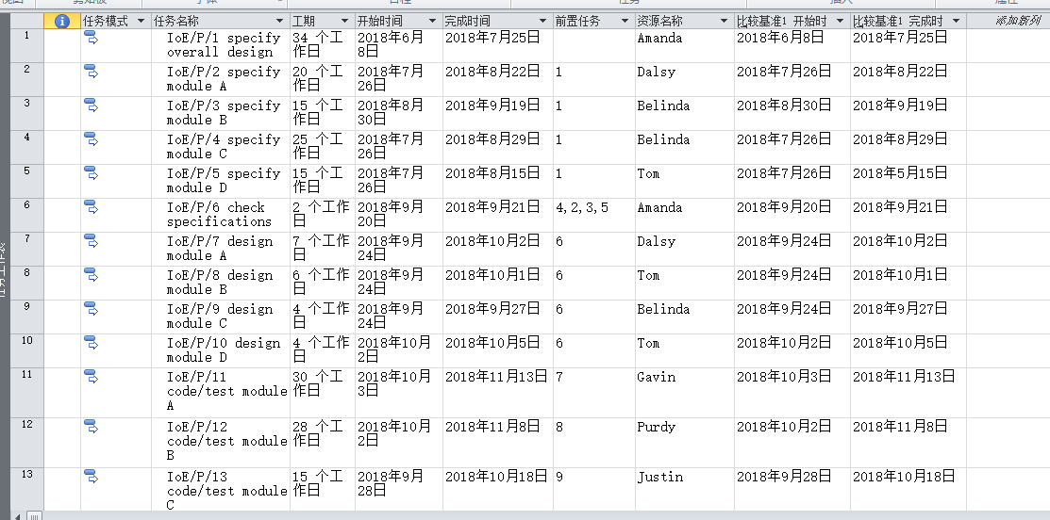
跟踪甘特图：
意义：在项目计划的甘特图上增加一个时间和实际完成量的线，用来比较实际完成量和计划完成量之间的差距，跟踪甘特图从项目正式启动开始，每个时间段记录一次（和甘特图的时间段对应）
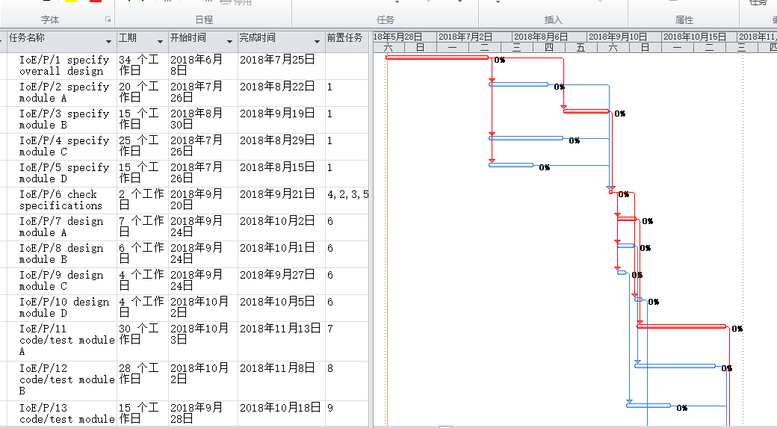

表格：
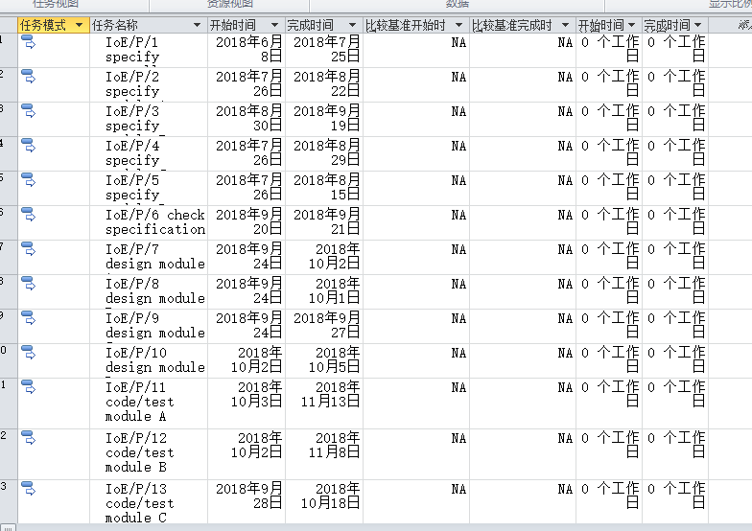
注意：1. 比较基准为项目的计划；
2. 阅读Project 2007 简体中文教程第6章

[实验任务二]：Project 2010中挣值分析
1. 创建如下所示的任务工作表，注意任务之间的关系
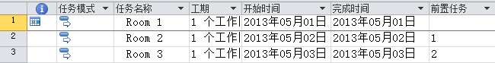

2. 创建如下所示的资源工作表
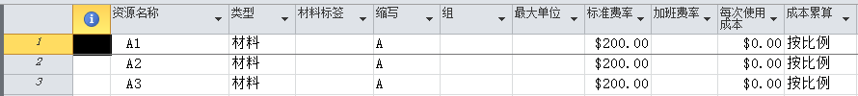
并将资源分配给任务，如下图
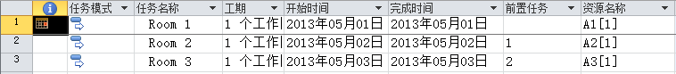

3. 创建比较基准，项目->设置比较基准，如下图
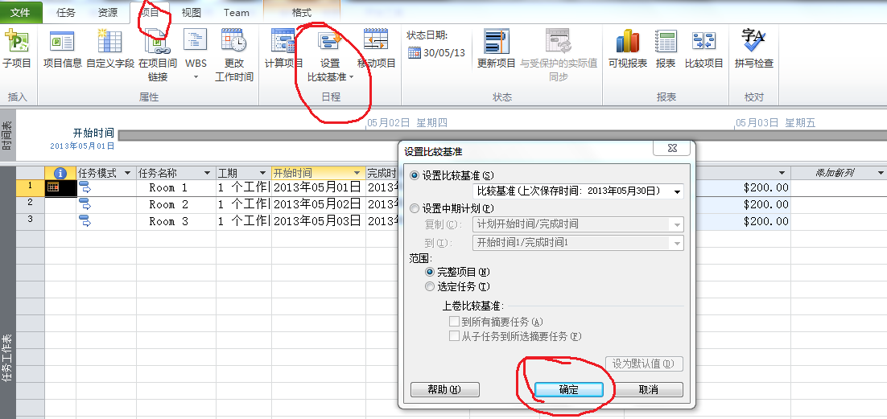
在任务工作表中，添加列：比较基准开始时间，比较基准完成时间，比较基准成本，如下图：
4. 设置实际进度，视图->表格->跟踪，设置如下：
5. 设置状态日期，即考虑挣值分析的日期，项目->状态日期,如下：
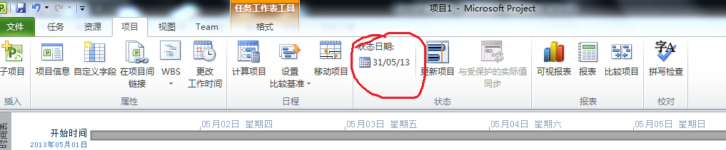
6. 挣值分析：视图->表格->更多表格->挣值，如下：
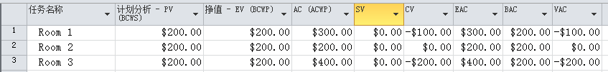

作业要求：
1. 设置3个不同的状态日期，观察挣值分析的结果，截每个挣值分析的图；
2. 截图：可视化报表中的“随时间变化的盈余分析表”，并分析相应的结果。
任务工作表：
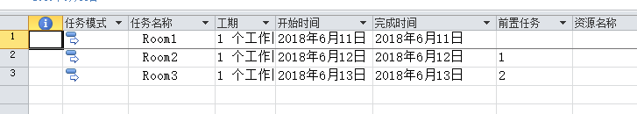
资源工作表：
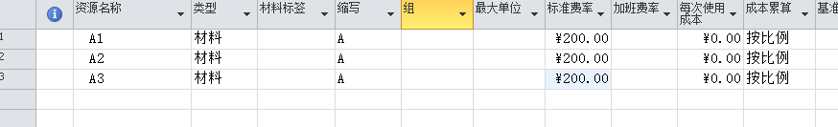
资源分配结果:
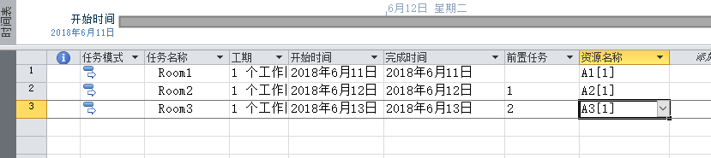
创建比较基准
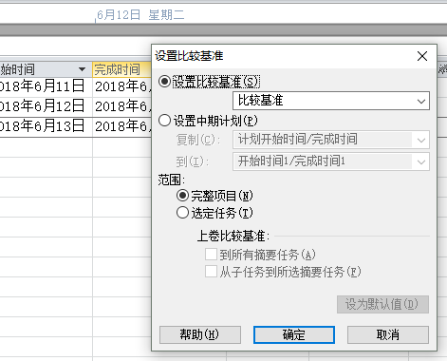
创纪列：
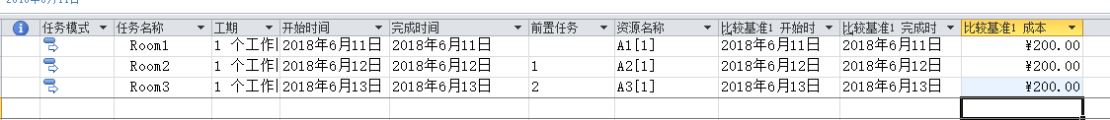
设置实际进度
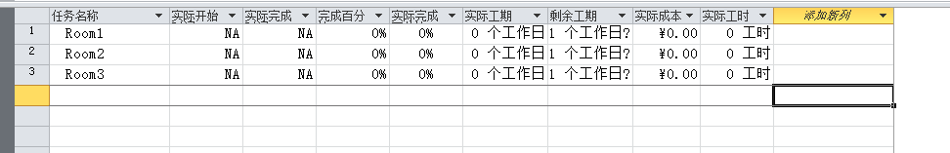
设置状态日期
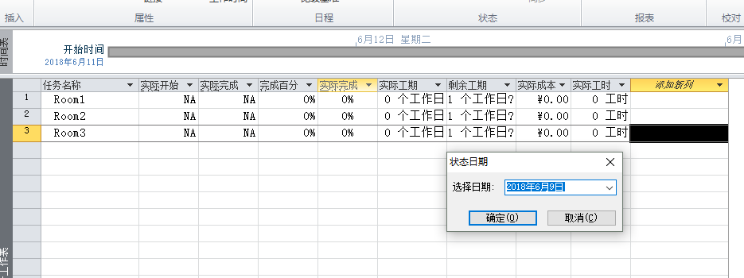
挣值分析：
状态日期1
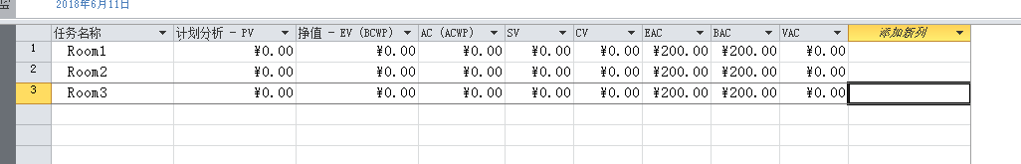
状态日期2：
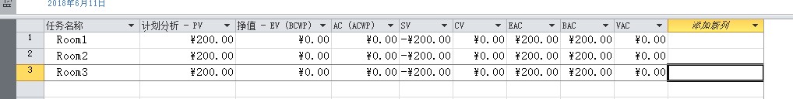
状态日期3：
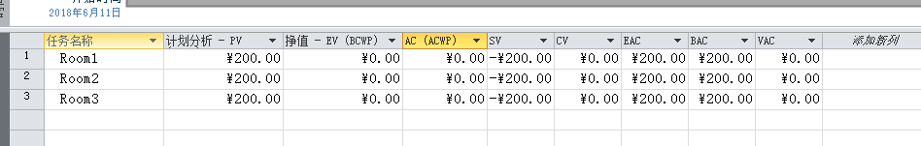
可视化表格：
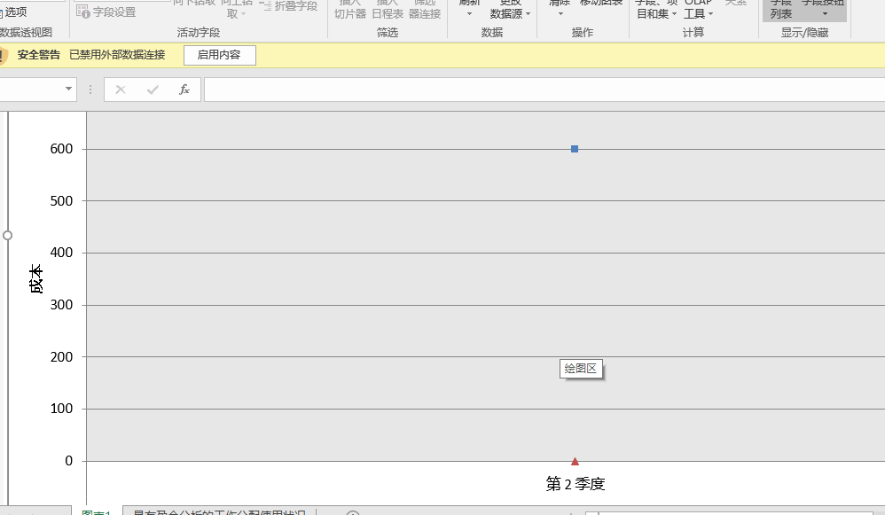
计划的钱要比实际支出多

